МИНИСТЕРСТВО ОБРАЗОВАНИЯ РЕСПУБЛИКИ БЕЛАРУСЬ

Учреждение образования «БЕЛОРУССКИЙ ГОСУДАРСТВЕННЫЙ

ТЕХНОЛОГИЧЕСКИЙ УНИВЕРСИТЕТ»

Факультет Информационных технологий

Кафедра Программной инженерии

Специальность 1–40 01 01 Программное обеспечение иформационных технологий

Специализация Программирование интернет-приложений

**ПОЯСНИТЕЛЬНАЯ ЗАПИСКА**

**К КУРСОВОМУ ПРОЕКТУ НА ТЕМУ:**

Разработка мобильного приложения технического форума совместно с базой данных Oracle

Выполнил студент Марковский Артемий Геннадьевич

(Ф.И.О.)

Руководитель проекта доц. Блинова Е.А.

(учен. степень, звание, должность, Ф.И.О., подпись)

Заведующий кафедрой к.т.н., доц. Пацей Н.В.

(учен. степень, звание, должность, Ф.И.О., подпись)

Консультант: доц. Блинова Е.А.

(учен. степень, звание, должность, Ф.И.О., подпись)

Нормоконтролер: доц. Блинова Е.А.

(учен. степень, звание, должность, Ф.И.О., подпись)

Курсовой проект защищен с оценкой

Минск 2019

Оглавление

[1. Введение 3](#_Toc25747162)

[2. Постановка задачи 4](#_Toc25747163)

[3. Разработка модели базы данных 5](#_Toc25747164)

[4. Разработка необходимых объектов 9](#_Toc25747165)

[4.1. Таблицы 9](#_Toc25747166)

[4.2. Пользователи 9](#_Toc25747167)

[4.3. Наборы привелегий 9](#_Toc25747168)

[4.4. Триггеры 9](#_Toc25747169)

[4.5. Процессы автоматизирования 10](#_Toc25747170)

[4.6. Правила валидирования полей 10](#_Toc25747171)

[4.7. Хранимые процедуры 10](#_Toc25747172)

[5. Описание процедур импорта и экспорта 11](#_Toc25747173)

[5.1. Описание процедуры экспорта 11](#_Toc25747174)

[5.2. Описание процедуры импорта 11](#_Toc25747175)

[6. Тестирование производительности 12](#_Toc25747176)

[7. Описание технологии 13](#_Toc25747177)

[8. Руководство пользователя 15](#_Toc25747178)

[9. Заключение 17](#_Toc25747179)

[10. Список используемых источников 18](#_Toc25747180)

[Приложение A 19](#_Toc25747181)

[Приложение Б 20](#_Toc25747182)

[Приложение В 21](#_Toc25747183)

[Приложение Г 22](#_Toc25747184)

[Приложение Д 23](#_Toc25747185)

[Приложение Е 24](#_Toc25747186)

# Введение

В данной записке приведено описание приложения и включенной в него реляционной базы данных, разработанной в соответствии с заданием на курсовое проектирование по теме «Разработка мобильного приложения тенического форума совместно с базой данных Oracle» по дисциплине «Базы данных».

База данных — представленная в объективной форме совокупность самостоятельных материалов, систематизированных таким образом, чтобы эти материалы могли быть найдены и обработаны с помощью электронной вычислительной машины.

Реляционная база данных — база данных, основанная на реляционной модели данных.

Для разработки приложения и управления базой данных курсового проекта использовалась мобильная операционная система (далее ОС) iOS, язык программирования Swift для программирования приложения под ОС iOS, HTTP сервер, разработанный при помощи NodeJS и Oracle база данных.

iOS (до 24 июня 2010 года — iPhone OS) — популярная мобильная операционная система для смартфонов, электронных планшетов, носимых проигрывателей и некоторых других устройств, разрабатываемая и выпускаемая американской компанией Apple, которая является лидеров в области разработки и производства программного обеспечения и носимых устройств.

В iOS используется ядро XNU, основанное на микроядре Mach и содержащее программный код, разработанный компанией Apple. Ядро iOS почти идентично ядру настольной операционной системы Apple macOS. Начиная с самой первой версии, iOS работает только на планшетных компьютерах и смартфонах с процессорами архитектуры ARM.

Swift — компилируемый язык программирования общего назначения. Создан компанией Apple в первую очередь для разработчиков iOS и macOS. Swift работает с фреймворками Cocoa и Cocoa Touch и совместим с основной кодовой базой Apple, написанной на Objective-C. Swift задумывался как более лёгкий для чтения и устойчивый к ошибкам программиста язык, нежели предшествовавший ему Objective-C. Программы на Swift компилируются при помощи LLVM, входящей в интегрированную среду разработки Xcode6 и выше. Swift может использовать рантайм Objective-C, что делает возможным использование обоих языков (а также С) в рамках одной программы.

# Постановка задачи

В ходе подготовки к разработке курсового проекта была проанализирована система хранения данных, пользовательских приложений, серверных узлов по организации интернет-форумов. Соответственно в данном курсовом проекте требовалось реализовать следующие задачи:

* Авторизация и регистрация пользователей в системе;
* Предоставления списка обсуждаемых тем, возможности их создания
* Предоставление списка сообщений, которые находятся в соответствующей ветви форума, возможности их создания, редактирования и удаления ;
* Персонализация профиля пользователя личной информацией;
* Использование процедур для инкапсуляции логики работы доступа к данным.
* Реализация DML триггеров для более качественной обработки информации и налаживания внутренней логики.

Для реализации приложения были выбраны следующие технологии:

* Операционная система iOS;
* Язык программирования Swift и некоторый набор библиотек языка (Cocoa, CocoaTouch, UIKit, Foundation)
* Серверное приложение, программируемое языком NodeJS;
* База данных Oracle.

# 3. Разработка модели базы данных

Для базы данных было разработано 7 пользовательских таблиц. В приложении А представлена диаграмма базы данных, на которой изображены все табличные отношения.

Описание всех таблиц приведено ниже.

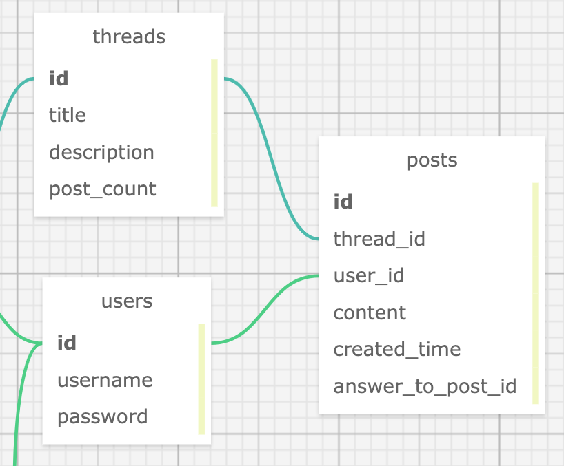

Рисунок 3.1 – Таблицы threads, users, posts

Таблица **Threads** представляет собой записи, соответствующие ветвям форума, разделенные по темам:

* id – уникальный идентификатор ветви, тип: NUMBER(7,0);
* title– заголовок ветви, который дает представление о ее содержимом, тип: NVARCHAR2(30 CHAR);
* description – краткое описание обсуждаемой темы ветки, тип: NVARCHAR2(200 CHAR);
* post\_count – счетчик, информирующий о количестве постов в ветви, тип: NUMBER(10,0);

Таблица **Posts** представляет собой сообщения, назодящиеся в какой-либо ветви форума :

* id– уникальный идентификатор сообщения, тип: NUMBER(10,0);
* thread\_id – идентификатор, указывающий ветвь, которой пренадлежит сообщение, тип: NUMBER(7,0);
* user\_id – идентификатор, определяющий пользователя, которому принадлежит сообщение, тип: NUMBER(10,0);
* content – поле, содержащее текст сообщения, тип: NVARCHAR2(2000 CHAR);
* created\_time – время создания сообщения, тип: DATE;
* to\_post\_id – идентификатор, определяющий сообщение, к которому ссылается данное сообщение, тип: NUMBER(10,0);

Таблица **Users** представляет собой заказчиков:

* id – уникальный идинтификатор строки таблицы, тип: NUMBER(10,0);
* username – уникальное имя пользователя форума, тип: NVARCHAR2(20 CHAR);
* password – строка, необходимая для предовращения несанкционированного доступа к аккаунту пользователя, тип: NVARCHAR2(20 CHAR);

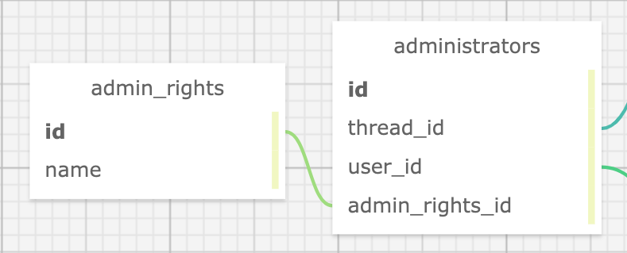

Рисунок 3.2 – Таблицы admin\_rights, administrators

Таблица **Administrators** содержит в себе записи о пользователях, которые имеют возможность администрировать ветви форума:

* id – уникальный идентификатор записи таблицы, тип: NUMBER(8,0);
* thread\_id – идентификатор ветви, к которой относится аминистратор, тип: NUMBER(7,0);
* user\_id – идентификатор пользователя, определяющий пользователя, который имеет право на администрирование соответствующей ветви, тип: NUMBER(10,0);
* admin\_rights\_id – идентификатор, определяющий права, которыми обладает соответствующий администратор, тип: NUMBER(4,0);

Таблица **Admin\_rights** представляет собой отношение привилегий, которыми обладает администратор и пользователя, который является администратором какой-либо ветви форума:

* id – уникальный идентификатор, определяющий привилегии, которыми обладает администратор, которому присвоен данный идентификатор, тип: NUMBER(4,0);
* 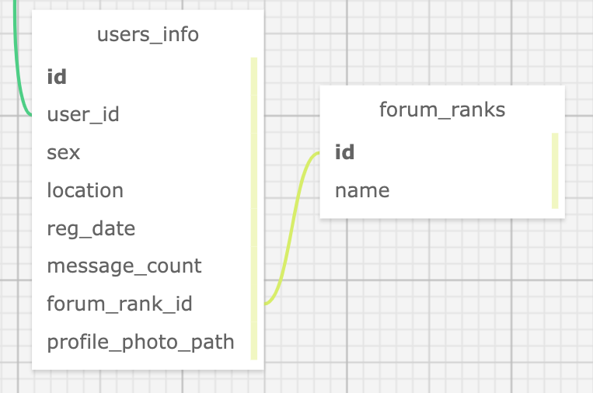name – поле, предоставляющее текстовое представление привилегий, тип: NVARCHAR2(30 CHAR);

Рисунок 3.3 – Таблицы users\_info, forum\_ranks

Таблица **Users\_info** представляет собой персональную информацию профиля пользователя:

* id – уникальный идентификатор записи таблицы, тип: NUMBER(10,0);
* user\_id – идентификатор, определяющий пользователя, которому соответствуют данные персональные данные, тип: NUMBER(10,0);
* sex – поле, указывающее пол пользователя, тип: NUMBER(3,0);
* location – поле, определяющее местонахождение пользователя, тип: NVARCHAR2(20 CHAR);
* reg\_date – дата регистрации пользователя в системе форма, тип: DATE;
* message\_count – счетчик, информирующий о количестве сообщений, написанных пользователем системы, тип: NUMBER(10,0);
* forum\_rank\_id – идентификатор, определяющий так называемый «ранг» пользователя, тип: NUMBER(4,0);
* profile\_photo\_path – текстовое поле, содержащее файловый путь сервера, по которому расположен аватар (изображение) пользователя системы, тип: VARCHAR2(150 BYTE);

Таблица **Forum\_ranks** определяет список «рангов», которые могут быть присвоены пользователям в ходе участия в наполнении форума контентом:

* id – уникальный идентификатор «ранга», тип: NUMBER(4,0);
* name – текстовое представление определенного ранга, тип: NVARCHAR2(30 CHAR);

# 4. Разработка необходимых объектов

При разработке курсового проекта понадобилось создать и настроить следующие объекты:

1. Таблицы;
2. Пользователи;
3. Наборы привелегий;
4. Триггеры;
5. Правила валидирования полей;
6. Хранимые процедуры.

## 4.1. Таблицы

Таблицы являются основой любой базы данных, именно они предоставляют доступ к информации. При проектировании базы данных было создано 7 таблиц. Все созданные таблицы подробно описаны ранее в разделе 3.

## 4.2. Пользователи

Пользователь базы данных – это объект, учётная запись, которая имеет доступ к базе данных и используется для работы со всеми стандартными и пользовательскими объектами от имени определенной персоны. В данном курсовом проекте определены два пользователя, которые регламентируют привилегии и функциональные возможности, которые пользователь может выполнять. Клиент мобильного iOS приложения, в целях безопастности, не имеет возможности выбирать пользователя, от которого будет производиться взаимодействие с базой данных. Такая возможность предоставлена только серверному приложению, которое непосредственно взаимодействует с базой данных Oracle.

Ниже перечислены пользователи, имеющиеся в курсовом проекте:

* Пользователь AppClient;
* Пользователь Administrator;

В разделе 4.3 описаны привелегии, которыми обладает каждый из полользователей.

## 4.3. Наборы привелегий

Каждый пользователь, имеющиеся в базе данных имеет свои привилегии и функиональные возможности, которые оперделяют порядок доступа к данным.

Пользователь Administator имеет права на создание и редактировае структуры базы данных, создание нового или редактирование уже существующего функционала базы. Подключение к пользователю Administrator возможно только со стороны сервера или изнутри базы данных, мобильное клиент приложение не имеет возможности подключения к базе данных с данным набором привилегий.

Пользователь AppClient предназначит исключительно для работы клиенского мобильного приложения, его фукциональные возможности и данные, к которым имеется доступ, строго ограничены. Взаимодействие данного пользователя происходит исключительно с помощью процедур базы данных. Соединение пользователя AppClient с базой данных Oracle устанавливается при старте HTTP сервера и остается неразрывным вплоть до отключения HTTP сервера или разрывается по инициативе администратора базы данных.

## 4.4. Триггеры

Триггеры в Oracle позволяют выполнять определенный блок кода на события, возникающие при выполнении различных DML операций, таких как insert или update. В данном проекте были написаны триггеры на такие объекты как Threads и Users\_info.

Исходный код триггеров представлен в приложении Б.

## 4.5. Правила валидирования полей

Правила валидирования полей – еще один способ облегчить работу написания приложений, позволяющий задавать определенные условия на те или иные поля какого-либо объекта. Если условия выполняются – поле сообщает об ошибке, которую мы заранее описываем. Правила валидации работают на всех этапах обработки данных, как в случае использования пользовательского интерфейса для создания записей, так и при выполнении кода.

Код создания пользователей и ролей приведен в приложении В.

## 4.6 Хранимые процедуры

Хранимая процедура – объект базы данных, представляющий собой набор инструкций, который компилируется один раз и хранится на сервере. Смысл процедуры в разделении задач, выполняемых по отношению к БД, вызывая необходимые из них по имени. Таким образом, имеется возможность инкапсулировать всю логику непосредственного взаимодействия с записями.

Весь код относящиейся к хранимым процедурам находится в приложении Г.

# 5. Описание процедур импорта и экспорта

Процедура экспорта данных реализована для таблицы Courier, позволяя получить информацию о всех курьерах. Процедура импорта в свою очередь реализована для таблицы Vehicle, для возможности быстро загружать необходимую информацию. Код процедур импорта и экспорта находится в приложении Д.

## 5.1. Описание процедуры экспорта

В данной курсовой работе для того, чтобы провести экспорт данных необходимо выбрать наиболее подходящий формат файла для экспорта: .xml, .json или .csv. Затем в зависимости от того, какой формат был выбран, выполнить соответствующий метод с указание типа объекта (таблицы), из которой будет происходить экспорт данных, а так же, при необходимости, дополнительные условия на данные, которые будут получены в результате в SQL формате.

Результат выполнения процедур экспорта представлен в приложении Е.

## 5.2. Описание процедуры импорта

В случае процедур импорта, интерфейс взаимодействия с ними ограничивается лишь выбором соответствующего формата файла. Например, если у нас есть XML файл, составленный по тому же принципу, по которому и экспорт, то все, что необходимо передать в соответствующую процедуру, это саму строку – содержимое файла. Как результат мы получим готовый список объектов, который после этого можно будет обработать и, например, записать в БД.

Если нас интересует импорт из CSV файла, то нам необходимо заранее знать, какой тип объектов представлен в этом файле и передать его как второй аргумент в процедуру.

# 6. Тестирование производительности

Так как Salesforce Dev версия “орга” имеет множество ограничений, одно из таких ограничений это ограничение объёма памяти в 5мб. Ввиду этого ньюанса тестирование производительности проходило используя только в общей сложности 3000 записей, учитывая фиксированное значение памяти, занимаемой на одну запись в 2кб.

# 7. Описание технологии

SOSL (Salesforce Object Search Language) – это язык запросов, позволяющий максимально быстро производить поиск по всем текстовым полям, сразу нескольких таблиц БД. [3]

SOSL реализован как инструмент для получения данных в ЯП APEX. Технология позволяет использовать синтаксис для обращения к нескольким таблицам одновременно, реализуя поиск по всем текстовым полям, таким как: имя, почта, текстовые поля, номер телефона и т. д.

Но так же, здесь, как и в любом инструменте и технологии Salesforce имеются некоторые ограничения. Одно из самых ощутимых – лимит на максимальное количество записей, которые возможно запрашивать: 2000.

Однако здесь стоит понимать, для каких задач используется данный подход. Чаще всего SOSL применяется при реализации быстрого поиска по множеству данных, чтобы пользователь моментально увидел результат этого поиска. И 2000 записей для варианта реализации, наприер, выпадающего списка, как в нашем случае – более чем достаточно.

Вот пример применения технологии в проекте на рисунке 7.1.

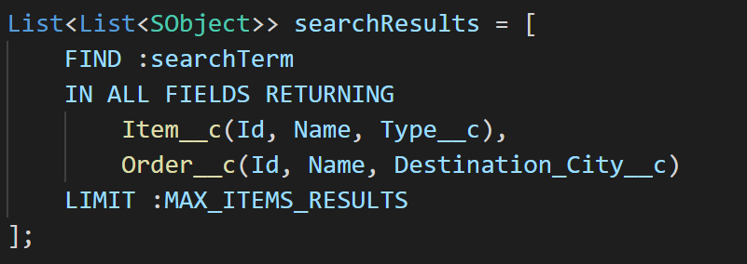

Рисунок 7.1 – Применение SOSL

Запрос чем-то похож на обычный SQL SELECT, но это другое. Первое, что мы указываем, это строку, обычно – то, что ввел пользователь в поиске. Дальше следует секция определяющая какие поля будут учавствовать в проверке при поиске. Доступные значения:

* ALL FIELDS – поиск строки будет производиться по всем полям таблицы;
* NAME FIELDS – поиск будет производиться только по полям имени таблицы;
* EMAIL FIELDS – поиск будет производиться только по полям электронной почты таблицы;
* PHONE FIELDS – поиск будет производиться только по полям телефона таблицы;
* SIDEBAR FIELDS – поиск будет производиться только по полям пиклистам таблицы.

Далее идет описание необходимых для запроса объектов. В нашем случае я пытаюсь брать записи из двух таблиц одновременно: Item\_\_c и Order\_\_c. В скобках указываются поля, которые мы хотим получить для этих объектов.

После этого следуют всеразличные операторы, каким-либо образом ограничивающие количество записей в ответе запроса: WHERE, OFFSET или, как в примере, LIMIT. Все эти операторы аналогичны созвучным им в обычном написании SQL запроса.

# 8. Руководство пользователя

Открывая мобильное приложение, пользователь попадает на авторизации, на которой он имеет возможность произвести вход в уже существующий аккаунт, либо приступить к регистрации нового, нажав на кнопку «вфц».

Картинка

При попытке входа с несуществующими данными, пользователь получает уведомление с просьбой проверить введенные данне.

картинка

Если же ошибка возникает на стороне HTTP сервера, пользователь так же получает сообщение, уведомляющее его об этом.

Картинка

Поля “username” и “password” обязательны для заполнения. Если пользователь оставляет хотя бы одно поле пустым, то получает соответствующее сообщение с просьбой заполнить необходимые поля.

Картинка

В случае, если пользлватель создать новый профиль, ему необходимо пройти процедуру регистрации. На экране регистрации необходимо заполнить поля “username”, “password”, “location” и выбрать пол при помощи переключателя “sex”. При этом, поле “location” не является обязательным. В случае корректного заполнения всех полей и нажатии кнопки «афв», появляется уведомление об успешности ристрации нового аккаунта. При возникновении каких-либо ошибок сервера или валидации, пользователь также получет уведомления.

Картинка

После успешного входа в учетную запись, пользователь попадает на главный экран, на котором отображены все ветви форума. На данном экране у пользователя есть возможность открыть интересующую его ветвь либо создать новую.

Картинка

Рассмотрим сценарий, в котором пользователь принимает решение о создании новой ветви. В таком случае ему необходимо нажать на кнопку «+» в верхнем правом углу экрана, после чего он попадает на страницу заполнения данных новой ветви. Поля “title” и “description” являются обязательными к заполнению и имеют собственную валидацию. При корректном заполнении всех полей, пользователь автоматически становится администратором новосозданной ветви. При возникновении каких-либо ошибок сервера или валидации, пользователь получет соответствующие уведомления.

Картинка

Пользователь имеет возможность просматривать содержимое ветвей форума, выбрав интересующую его ветвь на экране “Threads”, после чего ему отображается список сообщений, входящий в эту ветвь. В верхнем правом углу присутствует кнопка «+», которая позволяет создать новое сообщение в выбраной ветви.

Картинка

Сценарий создания нового сообщения. После нажатия на кнопку «+», пользователь попадает на экран создания сообщения, на котором ему необходимо заполнить поле “content”, содержащее тело сообщения, и нажать на кнопку «post». При возникновении каких-либо ошибок сервера или валидации, пользователь получет соответствующие уведомления.

картинка

В случае, если один пользователь хочет отредактировать или удалить собственное сообщение (или сообщение другого пользователя, если первый является администратором), то ему необходимо выбрать необходимое сообщение и, после перехода на экран сообщения, нажать на кнопку редактирования в верхнем правом углу. По завершению редактирования, пользователю требуется нажать кнопку «Save». При возникновении каких-либо ошибок сервера или валидации, пользователь получет соответствующие уведомления.

картинка

Переходя по адресу <https://delivery-service-developer-edition.ap15.force.com/> пользователь попадает на главную страницу проекта, где ему доступна некоторая информация, как анонимному пользователю, а именно: возможность авторизоваться, просмотреть список некоторых работников (курьеров) и их статистику, а так же изучить полезные ссылки на различные соц сети и ресурсы (рис. 8.1 – 8.2).

ПОСМОТРЕТЬ ПРОФИЛЬ

ОТРЕДАКТИРОВАТЬ ПРОФИЛЬ

ОТВЕТИТЬ НА СООБЩЕНИЕ

Рисунок 8.1 – Начало главной страницы

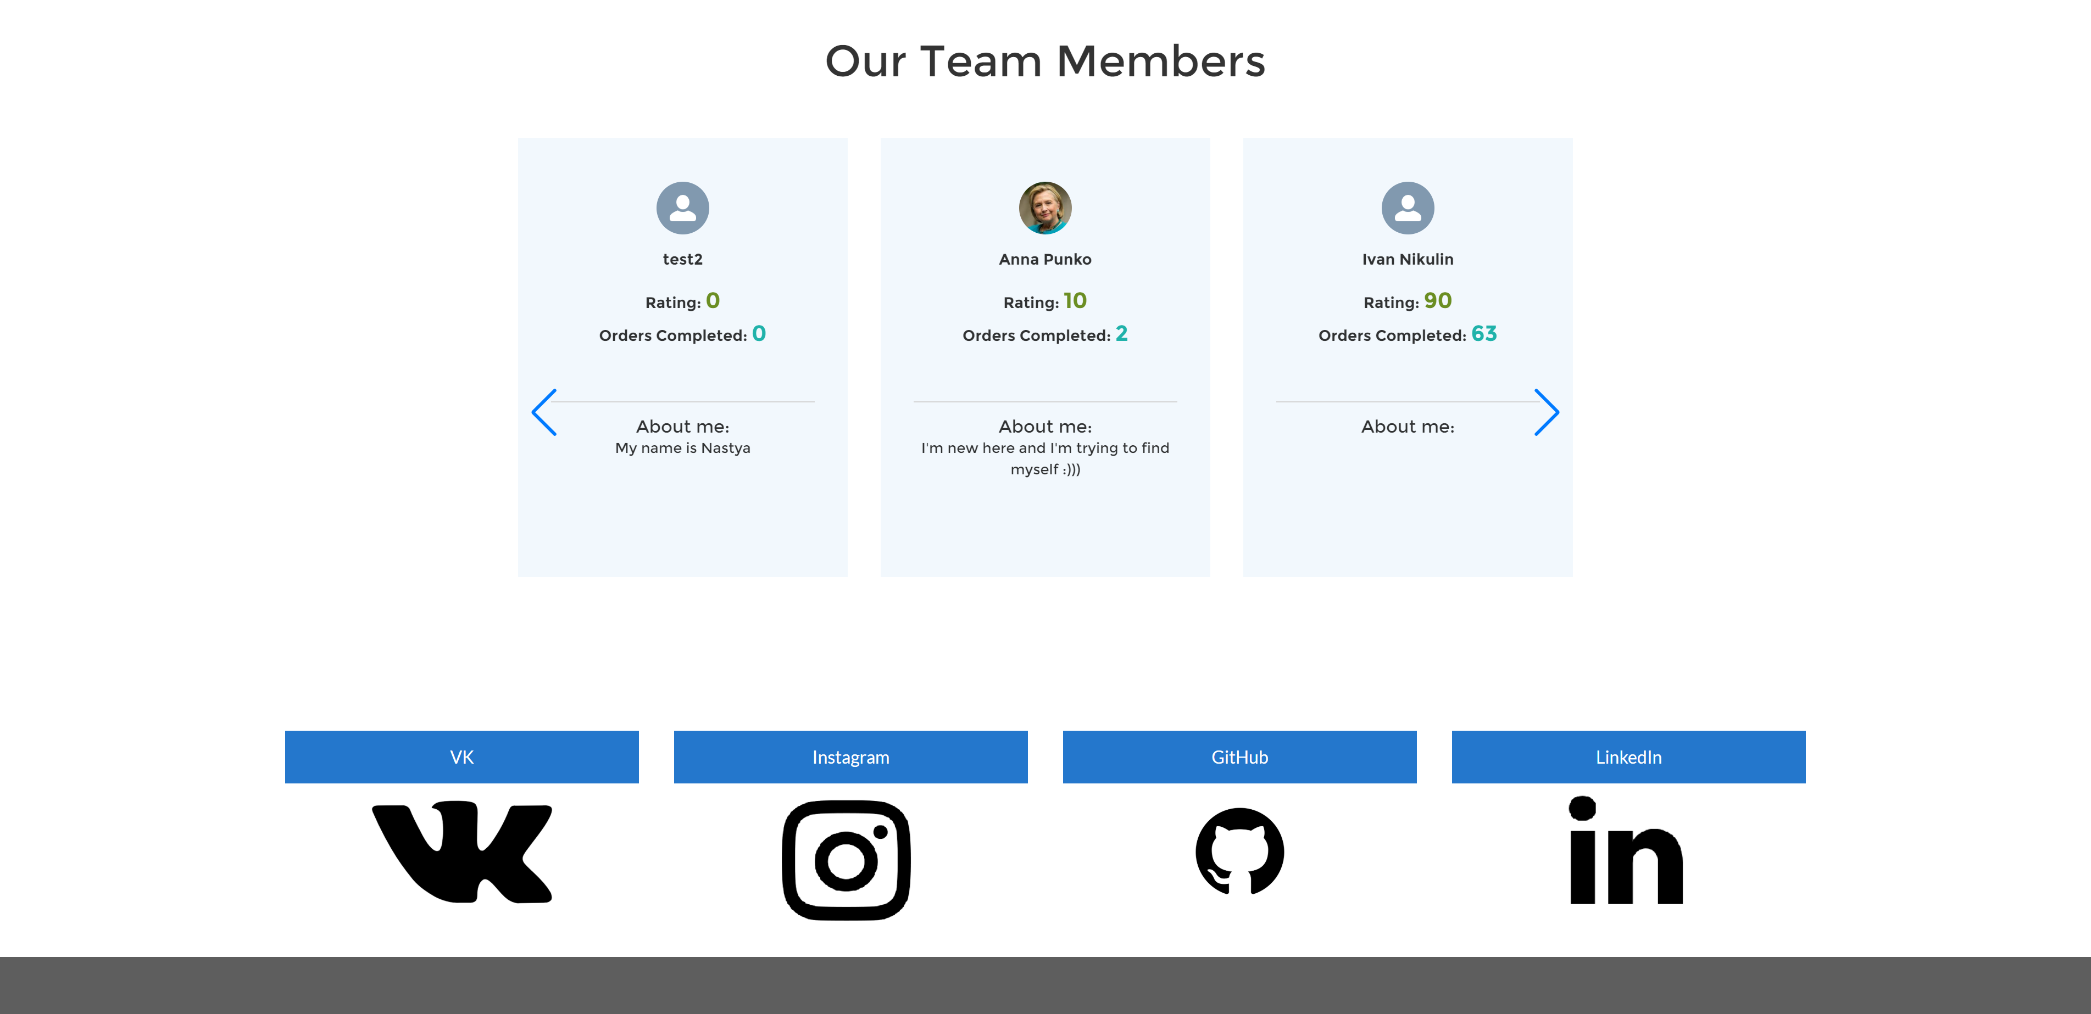

Рисунок 8.2 – Продолжение главной страницы

В случае нажатия кнопки “Make a Request”, как и в случае нажатия “Log In”, пользователя перекинет на страницу авторизации, где у него есть возможность войти под уже существующим аккаунтом, либо создать новый (рис. 8.3 – 8.4).

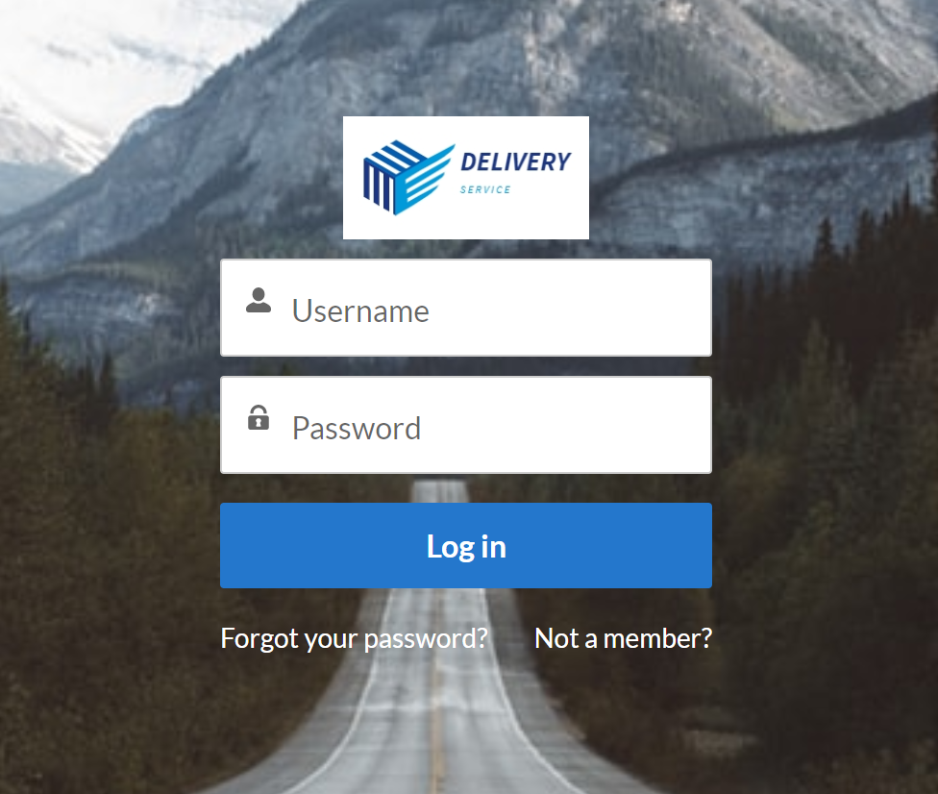

Рисунок 8.3 – Форма входа

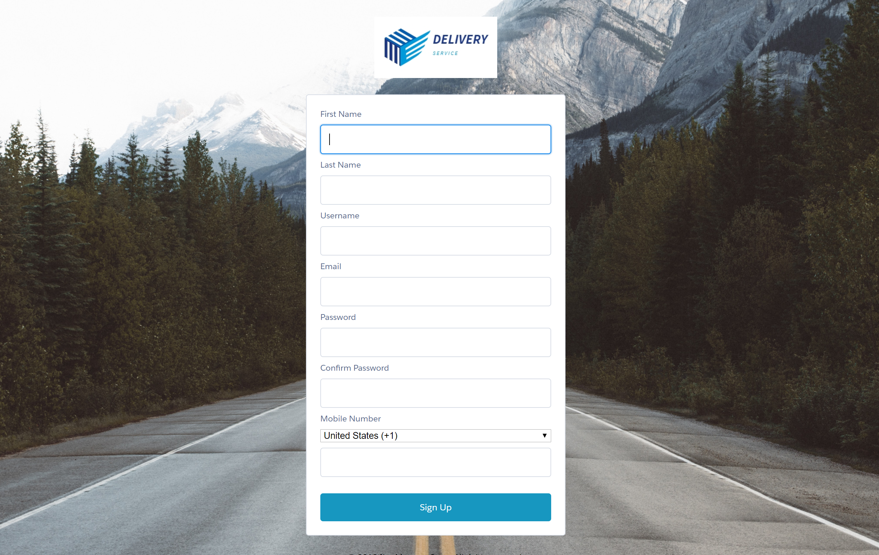

Рисунок 8.4 – Форма регистрации

Так же, в случае необходимости, вы можете восстановить ваш пароль, путем отправки секретного кода на вашу почту (рис. 8.5).

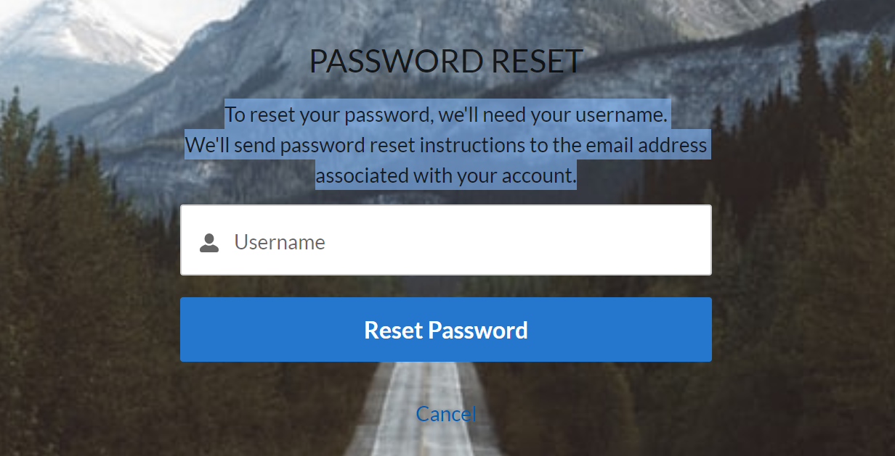

Рисунок 8.5 – Форма, для восстановления пароля

Заходя под учетной записью обычного заказчика, вы имеете возможности создавать новые заказы и видеть список уже сделанных вами заказов (рис. 8.6), а еще, у вас появляется раздел профиля в правом верхнем углу (рис. 8.7).

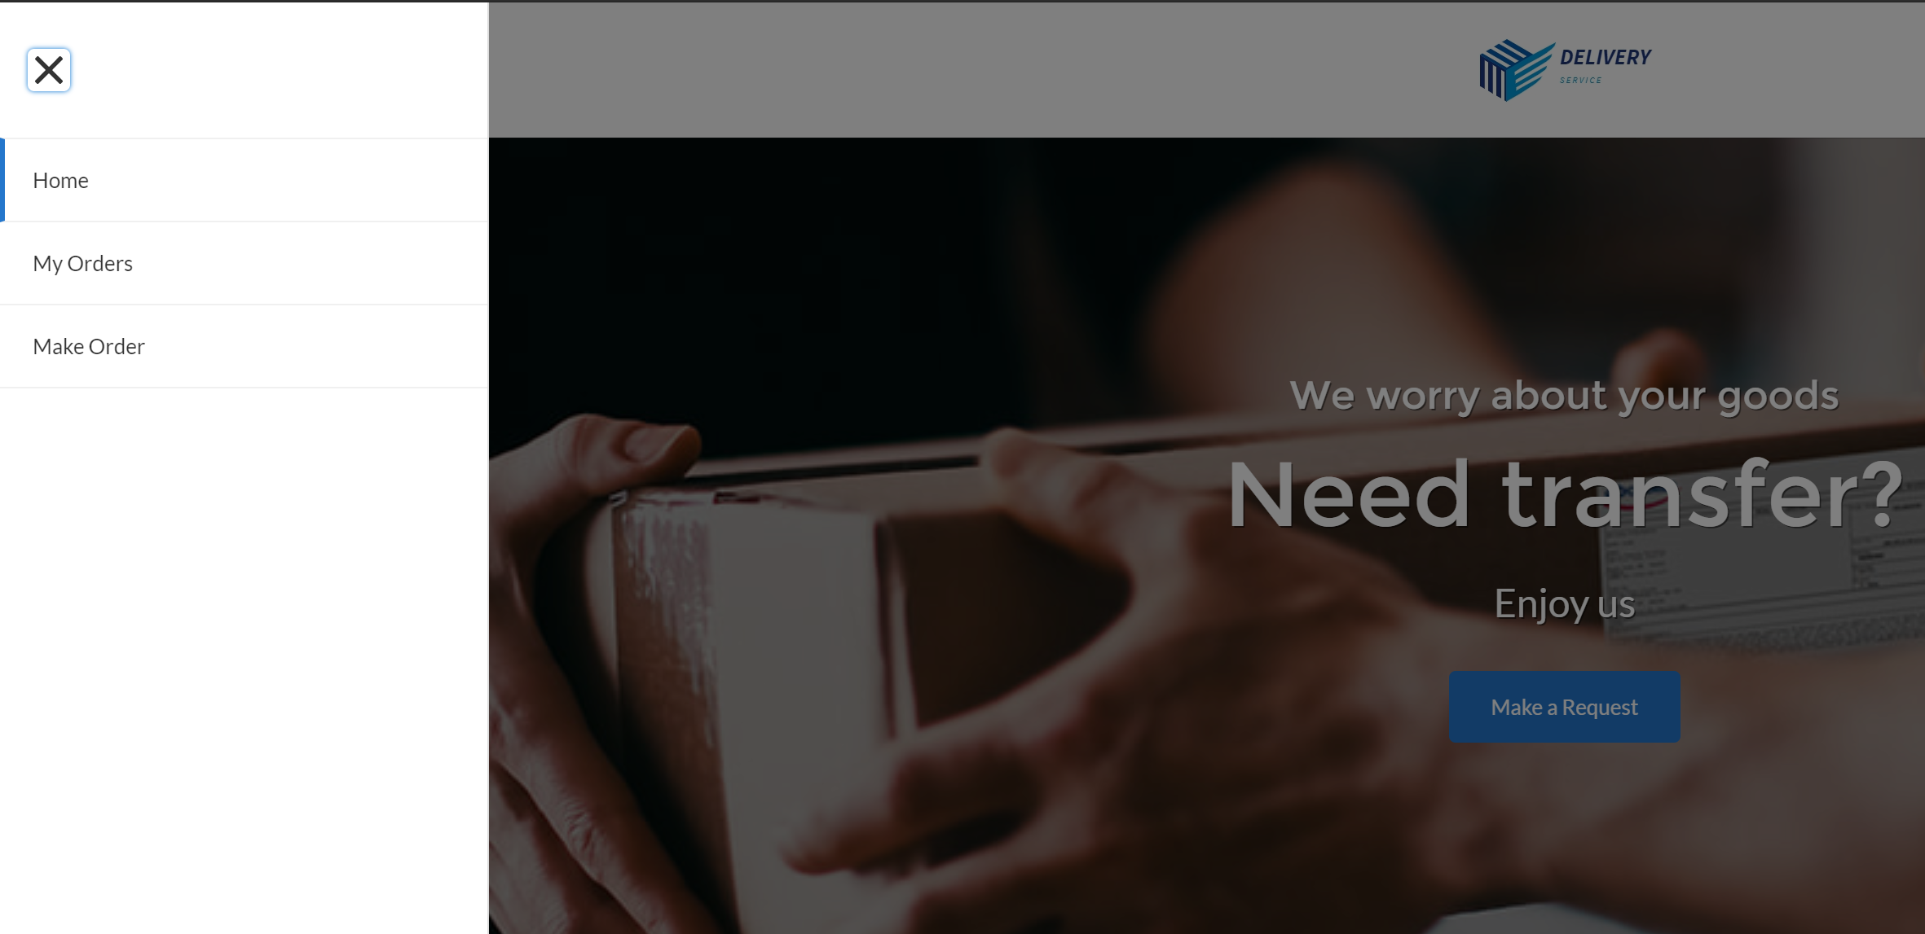

Рисунок 8.6 – Список действий заказчика



Рисунок 8.7 – Список действий и страниц конкретного пользователя

В профиле заказчик может редактировать некоторую информацию о себе, месте проживания и контактных данных (рис. 8.8).

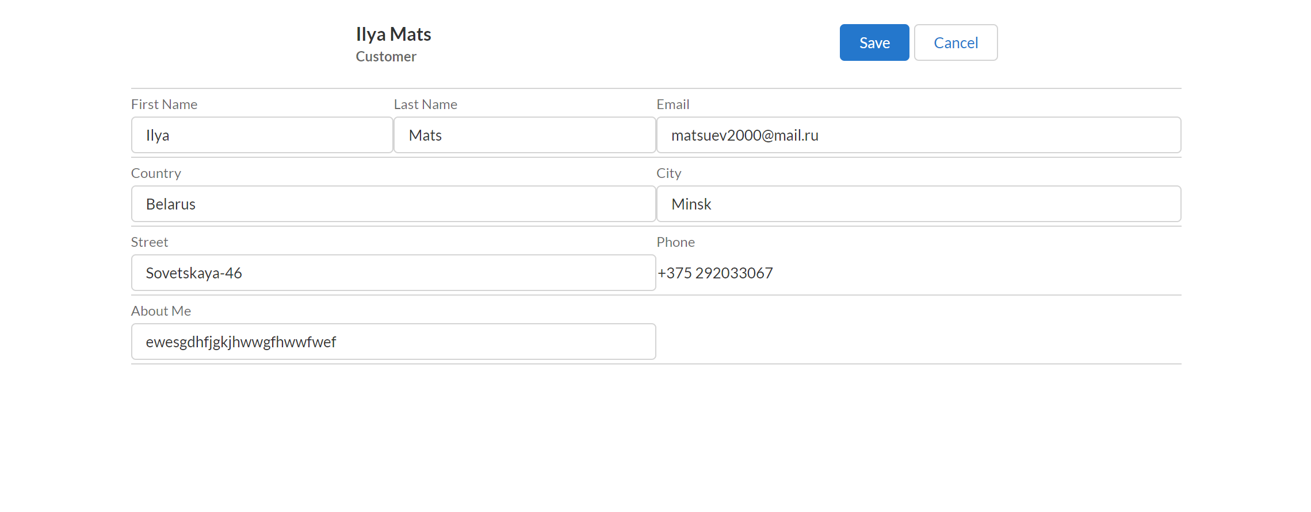

Рисунок 8.9 – Изменение данных профиля

На странице списка всех заказов присутствует удобный список, где пользователь может отсортировать данные так, как ему удобно, в том виде, в котором ему хочется (рис. 8.10).

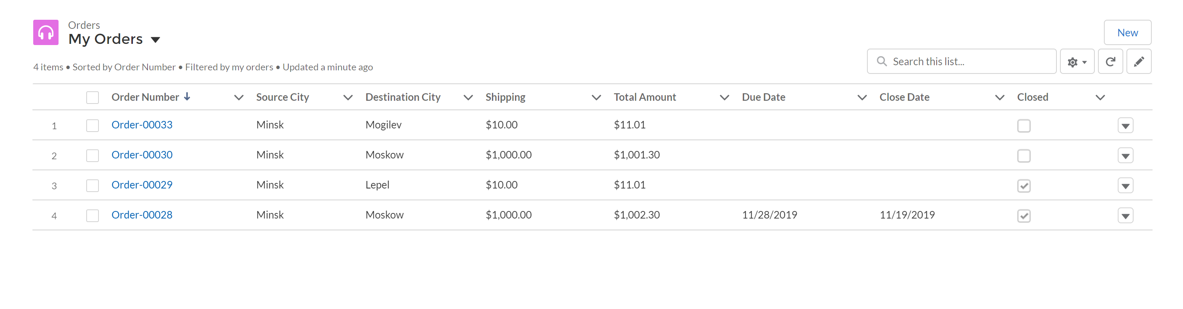

Рисунок 8.10 – Список всех заказов заказчика

На странице создания нового заказа размещена форма самого заказа, а так же список уже существующих справа (рис. 8.11). Одним из обязательных полей является указание товаров, которые будут перевозиться. Если нужные товары на вашем аккаунте уже существуют, вы можете найти их, либо создать новый. Еще одной фичей является возможность там же найти один из предыдущих заказов, для того, чтобы все товары, включённые в него, переписались в текущий.

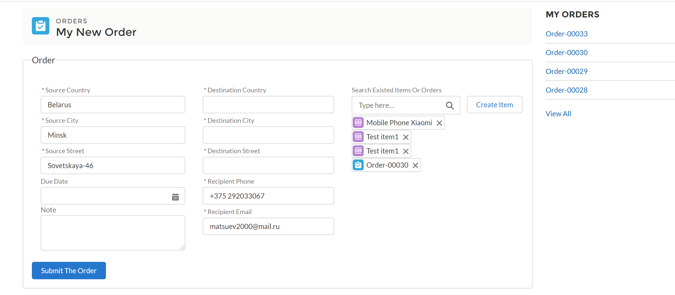

Рисунок 8.11 – Форма создания нового заказа

Что же касается аккаунта курьера – он имеет больший объем доступных действий. Первое отличие – это наличие отдельной страницы для мониторинга доступных заказов, заказок, принятых на выполнение и уже выполненных заказов (рис. 8.12).

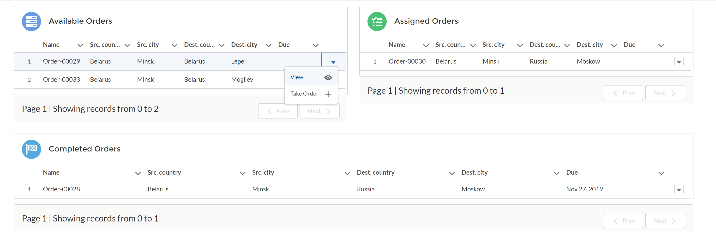

Рисунок 8.12 – Страница мониторинга заказов для курьера

На данной странице курьер может при помощи графического интерфейса легко просматривать нужные заказы, брать их на выполнение, а также, когда это необходимо, отмечать заказ как выполненный. Страница динамическая, все данные обновляются на ходу.

Со стороны менеджера на странице профиля можно увидеть так же список всех курьеров относящихся к нему (рис. 8.13).

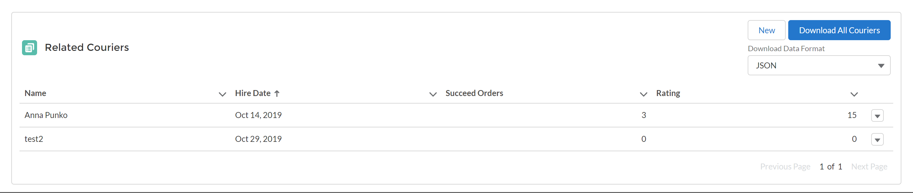

Рисунок 8.13 – Список курьеров менеджера

К функционалу этого списка можно отнести такие вещи как: создание, редактирование или удаление курьеров. Мы можем менять личную информацию каждого из них. При создании курьера используется идентификатор существующего пользователя, в таком случае ему будет присваиваться необходимый набор доступа для курьера. При удалении курьера (увольнении) происходит все с точностью наоборот – у этого пользователя забираются права курьера и он становится равноправен обычному заказчику.

Так же список позволяет экспортировать данные о курьерах, при этом определив тип файла, в формате которого будут данные.

Примеры экспортированных данных находятся в приложении Е.

# 9. Заключение

В данном курсовом проекте была разработана база данных службы доставки, организован программный интерфейс взаимодействия с БД, имитирующий хранимые процедуры, созданы триггеры на необходимые объекты, а так же настроены все необходимые права для каждого из типов пользователей приложения.

Были разработаны процедуры для реализации следующих целей:

* Добавление, изменение и удаление информации о заказчиках, курьерах, менеджерах, заказах, товарах и др.;
* Поиск товаров и заказов по ключевым словам при создании заказа;
* Экспорт и импорт в такие форматы как json, xml и csv.

Доступ к данным, а также манипулирование ими осуществляется посредством процедур.

Были разработаны триггеры на следующие объекты:

* User – для определения начальных прав доступа пользователю (изначально пользователь имеет права, как для заказчика);
* Order – необходим, для подсчета количества выполненных заказов на объекте Courier;
* Courier – для присваивания необходимых прав доступа связанному юзеру при создании нового курьера (добавление) и при удалении курьера (отнятие);
* Manager – для присваивания необходимых прав доступа связанному юзеру при создании нового курьера (добавление) и при удалении курьера (отнятие).

Так же были спроектированы два процесса автоматизации для присвоения начальных значений полям каждого созданного заказа, а так же для автоматического подсчета суммарного процента пошлины для всех товаров в заказе.

# 10. Список используемых источников

1. Понятие CRM, примеры, а так же инструменты, о которых стоит знать: <https://financesonline.com/what-are-examples-of-crm-different-tool-types-you-should-know-about/>.
2. Что такое Salesforce Community Cloud, способы применения и как использовать:

<https://trailhead.salesforce.com/en/content/learn/modules/community_cloud_basics/communities_intro_to_community_cloud>

1. Что такое SOSL, принципиальные отличия, когда надо использовать и документация:

<https://developer.salesforce.com/docs/atlas.en- us.soql_sosl.meta/soql_sosl/sforce_api_calls_sosl.htm>

# Приложение A

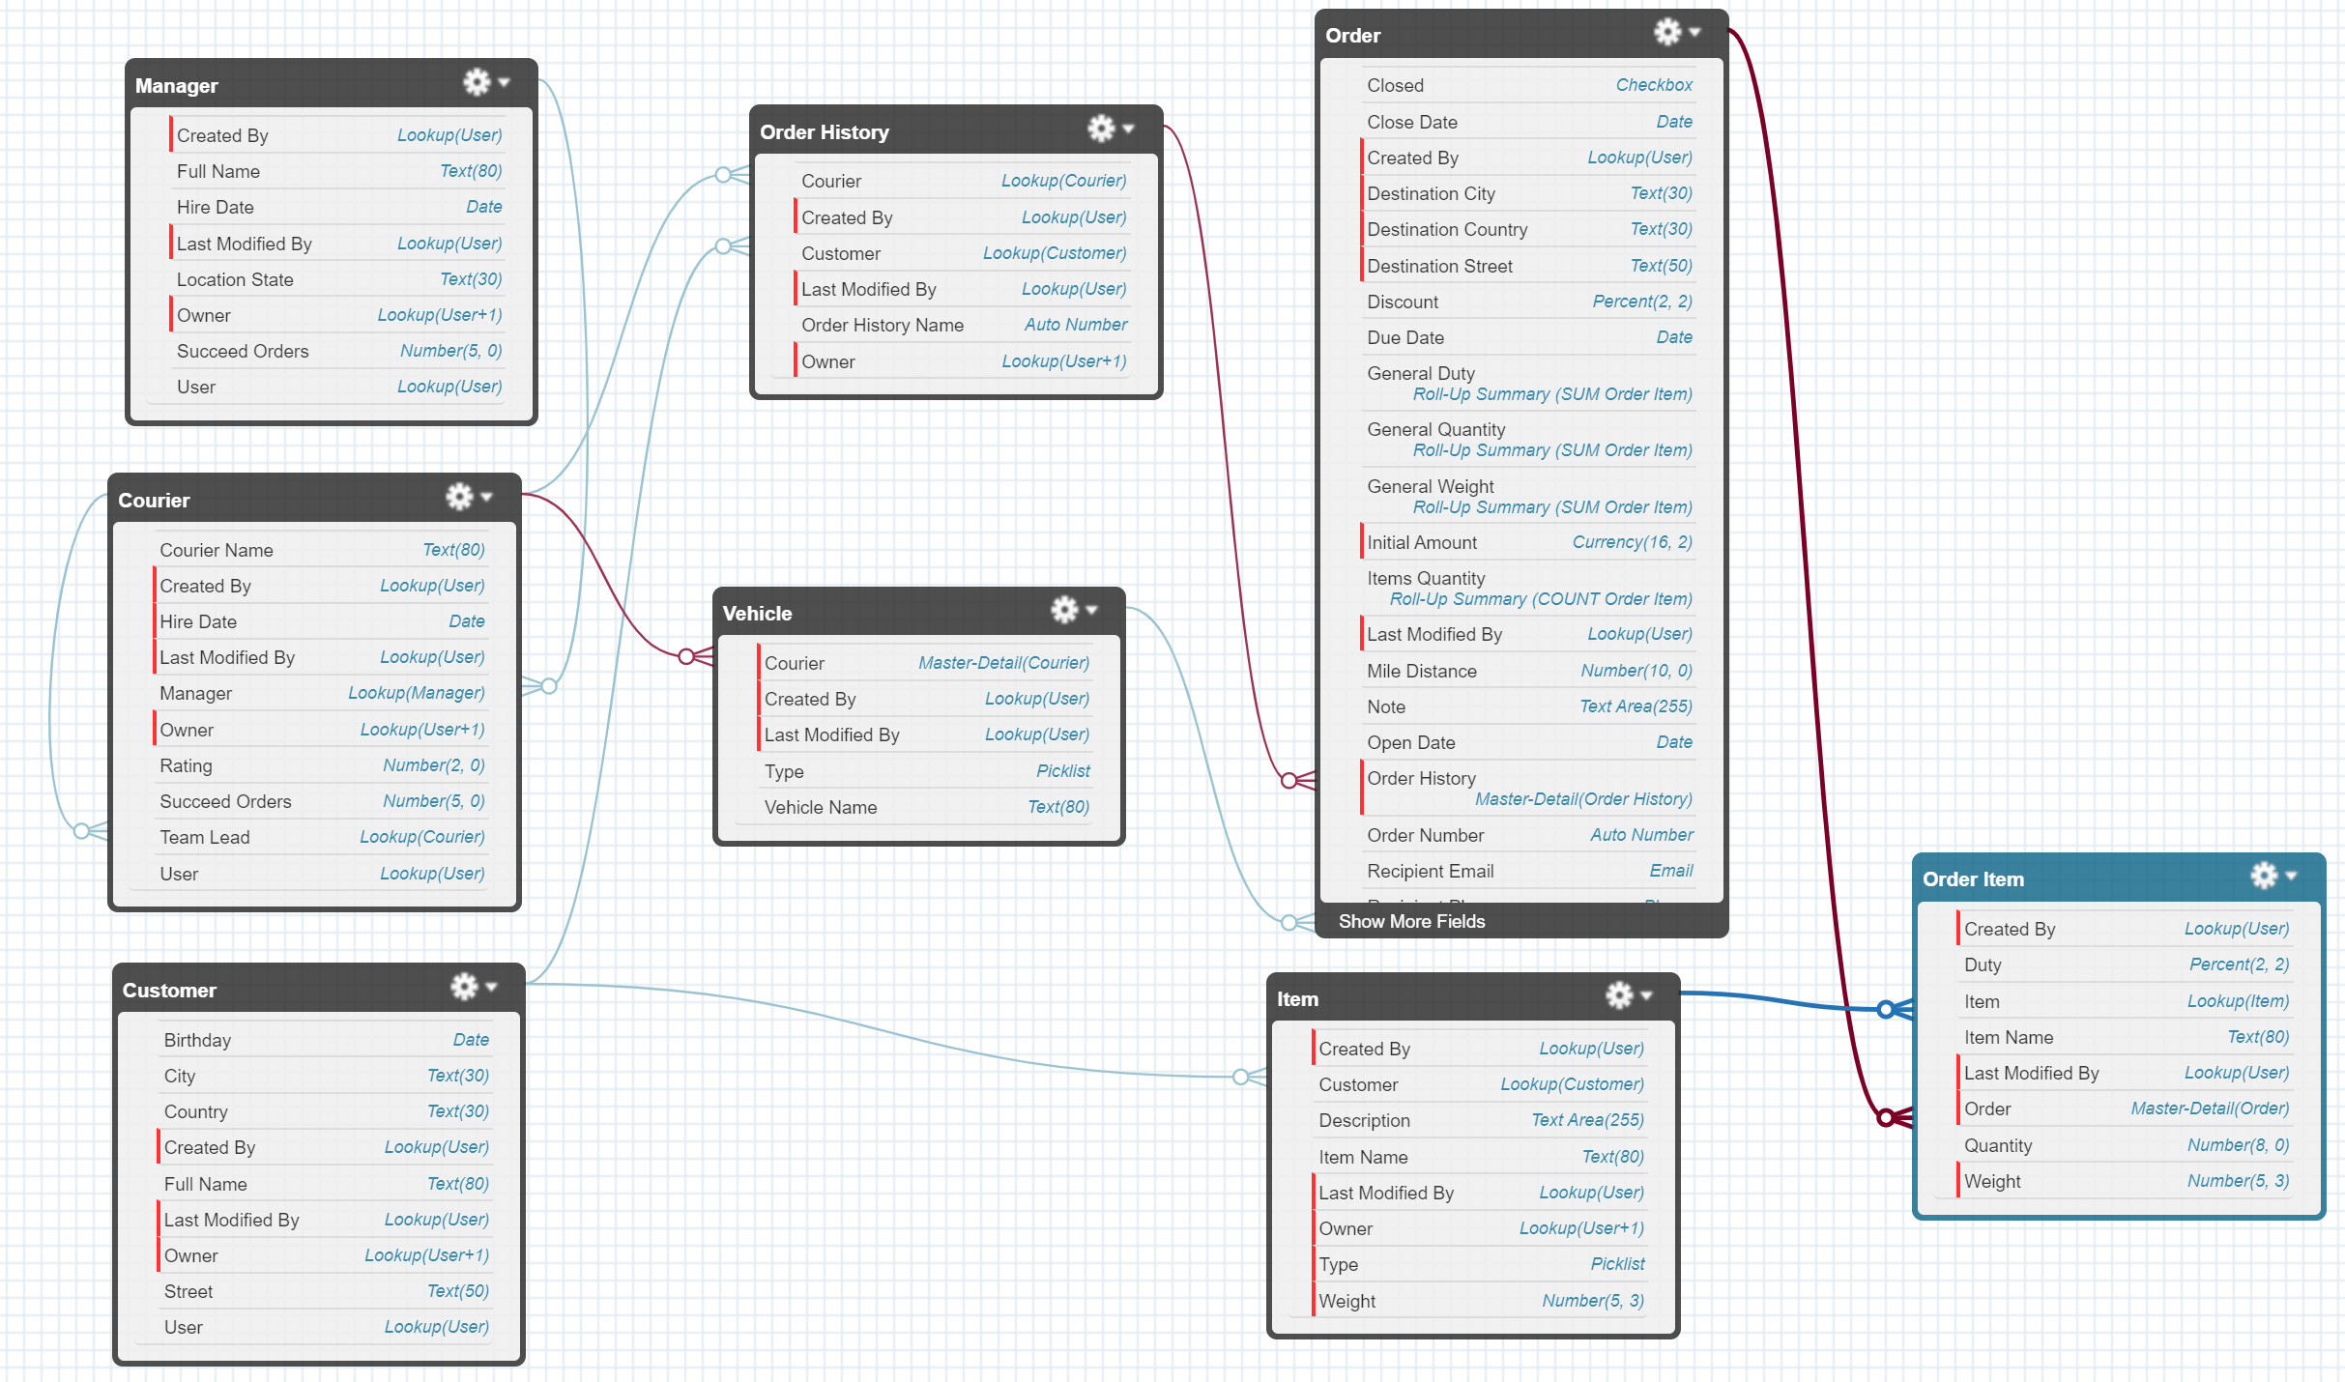

# Приложение Б

# Приложение В

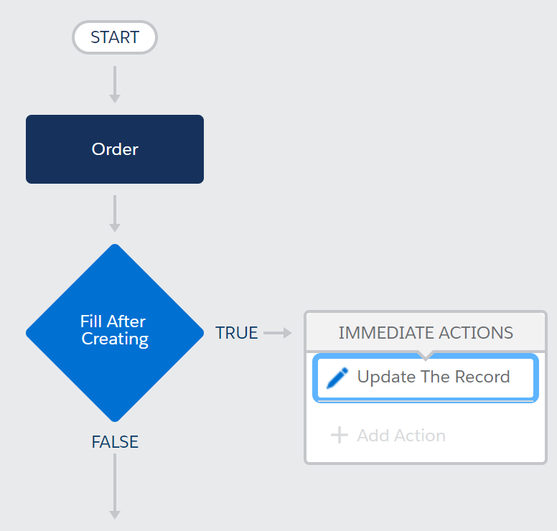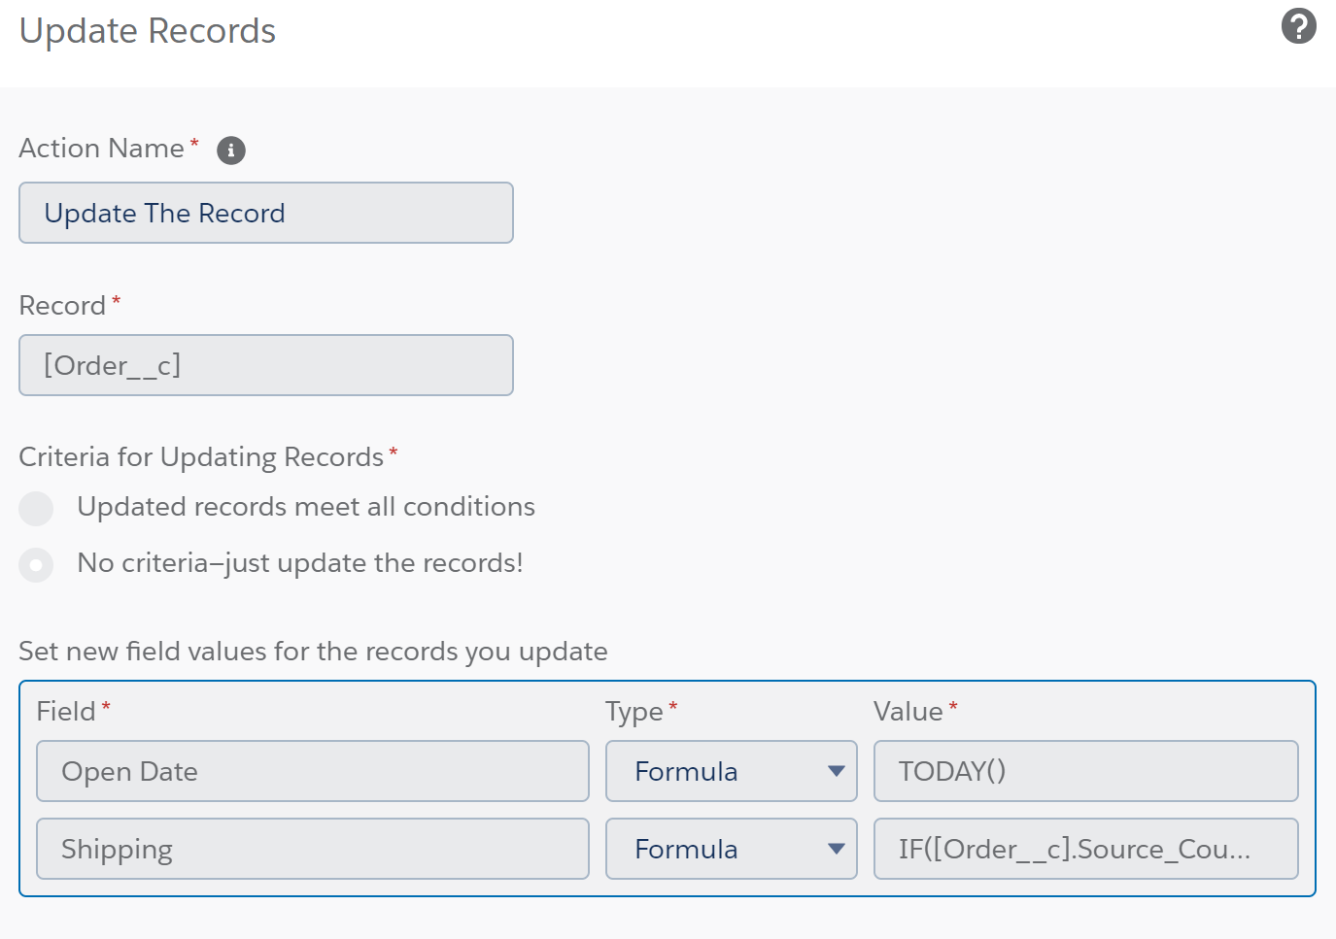

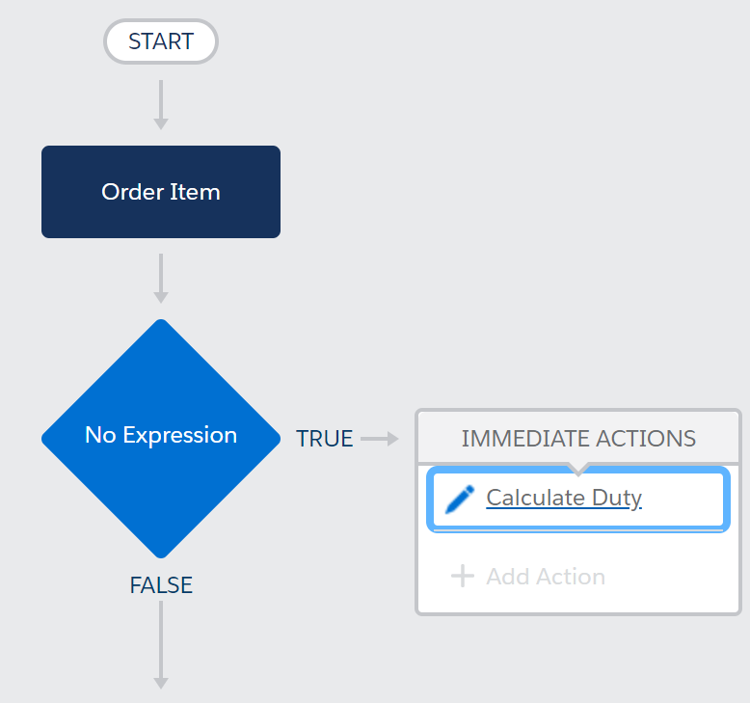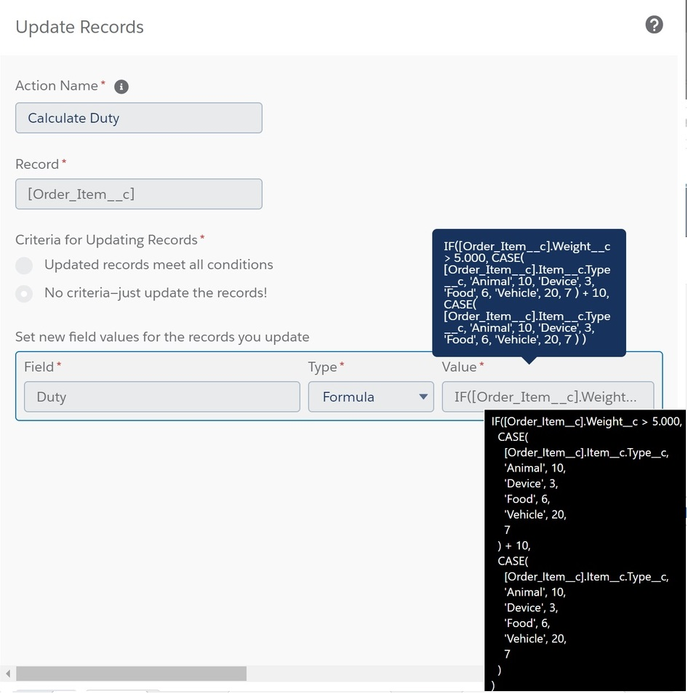

# Приложение Г

# Приложение Д

    public String exportDataJSON(Schema.SObjectType sobjectType, String condition) {

        // Формирование строки запроса

        String query = 'SELECT ' + Utils.getAllQueryFields(sobjectType) + ' ' +

                        'FROM ' + sobjectType.getDescribe().getName();

        if (String.isNotBlank(condition)) {

            // Если при вызове метода мы указывали дополнительные условия для выполнения процедуры

            // -> то прибавляем их к строке запроса

            query += ' ' + condition;

        }

        // Выполняем запрос, получая список записей

        List<SObject> data = db.selectRecords(query);

        // Сериализуем список записей в JSON строку

        return JSON.serializePretty(data);

    }

    public String exportDataXML(Schema.SObjectType sobjectType, String condition) {

        // Получение имени объекта по указанному типу

        String objectName = sobjectType.getDescribe().getName();

        // Получение имени во множественном числе для корневого тега XML

        String objectPluralName = sobjectType.getDescribe().getLabelPlural();

        String query = 'SELECT ' + Utils.getAllQueryFields(sobjectType) + ' ' +

                        'FROM ' + objectName;

        if (String.isNotBlank(condition)) {

            query += ' ' + condition;

        }

        List<SObject> data = db.selectRecords(query);

        // Инициализируем XmlWriter для генерации нового XML документа

        XmlStreamWriter writer = new XmlStreamWriter();

        // Генерируем заглавный тег XML

        writer.writeStartDocument(null, '1.0');

        // Генерируем корневой тег

        writer.writeStartElement(null, objectPluralName, null);

        // Итерируемся по каждой записи, полученной из запроса

        for (SObject entry: data) {

            // Генерируем тег для новой записи

            writer.writeStartElement(null, objectName, null);

            // Итерируемся через все поля, доступные этому объекту в БД

            for (Schema.SObjectField fieldSchema: sobjectType.getDescribe().fields.getMap().values()) {

                // Если поле нам необходимо для документирования

                if (Utils.isTheFieldNecessary(fieldSchema)) {

                    String fieldName = fieldSchema.getDescribe().getName();

                    String fieldValue = String.valueOf(entry.get(fieldName));

                    // Добавляем новый атрибут к тегу, как значение поля

                    writer.writeAttribute(

                        null,

                        null,

                        fieldName,

                        fieldValue == null ? '' : fieldValue

                    );

                }

            }

            // Закрываем тег записи

            writer.writeEndElement();

        }

        // Закрываем корневой тег

        writer.writeEndElement();

        String xmlData = writer.getXmlString();

        // Закрываем Writer поток

        writer.close();

        return xmlData;

    }

    public String exportDataCSV(Schema.SObjectType sobjectType, String condition) {

        String objectName = sobjectType.getDescribe().getName();

        String allQueryFields = Utils.getAllQueryFields(sobjectType);

        String query = 'SELECT ' + allQueryFields + ' ' +

                        'FROM ' + objectName;

        if (String.isNotBlank(condition)) {

            query += ' ' + condition;

        }

        List<SObject> data = db.selectRecords(query);

        // Определяем константы для разграничивания столбцов и строк в CSV файле

        final String COL\_DEVIDER = ',';

        final String LINE\_DEVIDER = '\n';

        // Записываем заглавную строку с именами всех полей таблицы

        String csvData = allQueryFields + LINE\_DEVIDER;

        for (SObject entry: data) {

            // Итерируемся через все поля, доступные этому объекту в БД

            for (Schema.SObjectField fieldSchema:  sobjectType.getDescribe().fields.getMap().values()) {

                if (Utils.isTheFieldNecessary(fieldSchema)) {

                    // Прибавляем значение для поля, определенного в заглавии и добавляем запятую в конце

                    csvData += String.valueOf(entry.get(fieldSchema.getDescribe().getName())) + COL\_DEVIDER;

                }

            }

            // Удаляем последний символ с конца строки (лишняя запятая)

            csvData = csvData.substringBeforeLast(COL\_DEVIDER) + LINE\_DEVIDER;

        }

        return csvData;

    }

    public List<SObject> importDataJSON(String jsonData) {

        // Определяем пустой список для конечного списка записей

        List<SObject> data = new List<SObject>();

        try {

            // Десериализуем из JSON строки

            data = (List<SObject>) JSON.deserialize(jsonData, List<SObject>.class);

        } catch(Exception e) {

            // При возникновении ошибки, очищаем список записей и печатаем информацию об ошибке в debug log

            data.clear();

            System.debug('Error during import from JSON');

            System.debug(e.getStackTraceString());

        }

        return data;

    }

    public List<SObject> importDataXML(String xmlData) {

        List<SObject> data = new List<SObject>();

        try {

            // Инициализируем XmlReader для чтения строки, как XML документа

            XmlStreamReader reader = new XmlStreamReader(xmlData);

            // Флаг, определяющий, можно ли продолжать читать строку, как XML документ

            Boolean isSafeToGetNextXmlElement = true;

            while (isSafeToGetNextXmlElement) {

                // Если мы встретили элемент определяющий тег объекта

                if (reader.getEventType() == XmlTag.START\_ELEMENT) {

                    // Читаем имя тега (имя таблицы/объекта)

                    String objectName = reader.getLocalName();

                    // Определяем тип объекта по его имени

                    Schema.SObjectType sobjectType = Schema.getGlobalDescribe().get(objectName);

                    if (sobjectType != null) {

                        // Если такой тип существует, тогда читаем его атрибуты для присвоения нужных ему полей

                        data.add(mapSObjectFromXML(reader, sobjectType));

                    }

                }

                if (reader.hasNext()) {

                    // Если есть еще элеметы, двигаемся вперед

                    reader.next();

                } else {

                    // Если нет, ставим флаг в false

                    isSafeToGetNextXmlElement = false;

                    break;

                }

            }

        } catch (Exception e) {

            data.clear();

            System.debug('Error during import from XML');

            System.debug(e.getMessage());

            System.debug(e.getStackTraceString());

        }

        return data;

    }

    private SObject mapSObjectFromXML(XmlStreamReader reader, Schema.SObjectType sobjectType) {

        // Создаем новую запись по ее типу

        SObject targetSObject = sobjectType.newSObject();

        // Итерируемся по всем доступным полям данной таблицы

        for (Schema.SObjectField fieldSchema: sobjectType.getDescribe().fields.getMap().values()) {

            if (Utils.isTheFieldNecessary(fieldSchema)) {

                // Определяем тип поля

                Schema.DisplayType fieldType = fieldSchema.getDescribe().getType();

                // Определяем имя поля и его значение, как строковое значение атрибута

                String fieldName = fieldSchema.getDescribe().getName();

                String fieldValue = reader.getAttributeValue(null, fieldName);

                if (fieldValue != null) {

                    // Если значение атрибута не нулевое, тогда

                    // В зависимости от типа приводим его тем или иным способом

                    // К нужному типу

                    mapSObjectFieldByType(targetSObject, fieldType, fieldName, fieldValue);

                }

            }

        }

        return targetSObject;

    }

    private void mapSObjectFieldByType(SObject targetSObject, Schema.DisplayType fieldType, String fieldName, String fieldValue) {

        switch on fieldType {

            when BOOLEAN {

                targetSObject.put(fieldName, Boolean.valueOf(fieldValue));

            }

            when CURRENCY, DOUBLE, PERCENT {

                targetSObject.put(fieldName, Decimal.valueOf(fieldValue));

            }

            when INTEGER, LONG {

                targetSObject.put(fieldName, Integer.valueOf(fieldValue));

            }

            when DATE {

                targetSObject.put(fieldName, Date.valueOf(fieldValue));

            }

            when DATETIME {

                targetSObject.put(fieldName, Datetime.valueOf(fieldValue));

            }

            when else {

                targetSObject.put(fieldName, String.valueOf(fieldValue));

            }

        }

    }

    public List<SObject> importDataCSV(String csvData, Schema.SObjectType sobjectType) {

        final String COL\_DEVIDER = ',';

        final String LINE\_DEVIDER = '\n';

        List<SObject> data = new List<SObject>();

        try {

            // Разделяем содержимое файла на строки, по переносу строки

            List<String> csvLines = csvData.split(LINE\_DEVIDER);

            // Первая строка - определение всех полей обхекта

            List<String> columns = csvLines.get(0).split(COL\_DEVIDER);

            // Определяем все доступные поля для объекта

            Map<String, Schema.SObjectField> fieldsMap = sobjectType.getDescribe().fields.getMap();

            // Итерируемся по каждой строке, кроме первой

            for (Integer i = 1; i < csvLines.size(); i++) {

                SObject newRecord = sobjectType.newSObject();

                // Получаем список значений полей из каждой строки

                List<String> fieldValues = csvLines.get(i).split(COL\_DEVIDER);

                // Итерируемся по каждому полю, определенному в первой строке

                for (Integer j = 0; j < columns.size(); j++) {

                    String fieldName = columns[j];

                    String fieldValue = fieldValues.get(j);

                    if (fieldValue != null) {

                        // Делаем то же самое, что и в случае с чтением XML файла

                        Schema.DisplayType fieldType = fieldsMap.get(fieldName).getDescribe().getType();

                        mapSObjectFieldByType(newRecord, fieldType, fieldName, fieldValue);

                    }

                }

                data.add(newRecord);

            }

        } catch(Exception e) {

            data.clear();

            System.debug('Error during import from JSON');

            System.debug(e.getStackTraceString());

        }

        return data;

    }

# Приложение Е

~~~~ all\_own\_couriers.json ~~~~

[ {

"attributes" : {

"type" : "Courier\_\_c",

"url" : "/services/data/v47.0/sobjects/Courier\_\_c/a022v00001BhsAHAAZ"

},

"Id" : "a022v00001BhsAHAAZ",

"Name" : "Anna Punko",

"Manager\_\_c" : "a012v00002SJdn2AAD",

"Hire\_Date\_\_c" : "2019-10-15",

"Succeed\_Orders\_\_c" : 2,

"Rating\_\_c" : 10,

"User\_\_c" : "0052v00000e5hqBAAQ"

}, {

"attributes" : {

"type" : "Courier\_\_c",

"url" : "/services/data/v47.0/sobjects/Courier\_\_c/a022v00001K4bnMAAR"

},

"Id" : "a022v00001K4bnMAAR",

"Name" : "test2",

"Manager\_\_c" : "a012v00002SJdn2AAD",

"Hire\_Date\_\_c" : "2019-10-30",

"Succeed\_Orders\_\_c" : 0,

"Rating\_\_c" : 0,

"User\_\_c" : "0052v00000e676gAAA"

} ]

~~~~ all\_own\_couriers.xml ~~~~

<?xml version="1.0"?>

<Couriers>

<Courier\_\_c Id="a022v00001BhsAHAAZ"

Name="Anna Punko"

Manager\_\_c="a012v00002SJdn2AAD"

Hire\_Date\_\_c="2019-10-15 00:00:00"

Succeed\_Orders\_\_c="2"

Rating\_\_c="10"

User\_\_c="0052v00000e5hqBAAQ"

Team\_Lead\_\_c="">

</Courier\_\_c>

<Courier\_\_c Id="a022v00001K4bnMAAR"

Name="test2"

Manager\_\_c="a012v00002SJdn2AAD"

Hire\_Date\_\_c="2019-10-30 00:00:00"

Succeed\_Orders\_\_c="0"

Rating\_\_c="0"

User\_\_c="0052v00000e676gAAA"

Team\_Lead\_\_c="">

</Courier\_\_c>

</Couriers>

~~~~ all\_own\_couriers.csv ~~~~

Id, Name, Manager\_\_c, Hire\_Date\_\_c, Succeed\_Orders\_\_c, Rating\_\_c, User\_\_c, Team\_Lead\_\_c

a022v00001BhsAHAAZ, Anna Punko, a012v00002SJdn2AAD, 2019-10-15 00:00:00, 2, 10, 0052v00000e5hqBAAQ, null

a022v00001K4bnMAAR, test2, a012v00002SJdn2AAD, 2019-10-30 00:00:00, 0, 0, 0052v00000e676gAAA, null